**BỘ GIÁO DỤC VÀ ĐÀO TẠO**

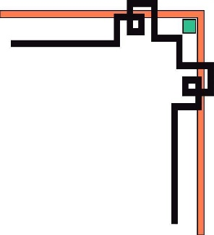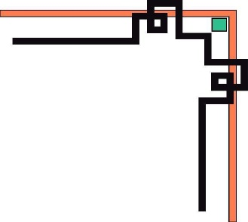

**TRƯỜNG ĐẠI HỌC CÔNG NGHỆ THÔNG TIN**

**KHOA CÔNG NGHỆ PHẦN MỀM**

**Tt (13)**

**GAME424**



**Giảng viên hướng dẫn:**

**Huỳnh Tuấn Anh**

**Sinh viên thực hiện:**

**Trần Minh Hiếu - 16520415**

**Võ Quốc Huy - 16520538**

***Tp Hồ Chí Minh, ngày 13 tháng 12 năm 2018***

**Tt (19)**

**MỤC LỤC**

**Chương I: Hiện trạng...............................................................................................................3**

1. Thực tế............................................................................................................................3
2. Hiện trạng tin học............................................................................................................3

**Chương II: Mô tả......................................................................................................................4**

**Chương I: Hiện trạng**

1. Hiện trạng thực tế:

Hiện nay, game trên điện thoại đã không còn quý và hiếm như thời điện thoại cục gạnh Nokia còn phổ biến. Thậm chí, từ Google Play của Android cho đến App Store của iOS, người dùng đều có thể tìm được hàng nghìn game hay, đồ họa đẹp với nhiều thể loại khác nhau.

Game còn mang lại nhiều lợi ích mà đôi khi người dùng, xã hội không nhận ra: tăng khả năng phản ứng nhanh nhạy, tích cực hình thành các liên kết nơ ron làm tăng khả năng tưởng tượng - óc sáng tạo phong phú; một vài tựa game chiến thuật còn giúp người chơi rèn luyện trí não. Và thực tế, game làm công việc giải trí và giảm tỏa stress rất tốt. Song song với đó, chúng ta không thể phủ nhận phần tác hại tiêu cực mà game gây ra khi lạm dụng game, nhất là lứa tuổi đang hình thành tuổi thơ và nhân cách. Vì sao? Câu trả lời thực ra cũng chỉ vì sự phát triển quá nhanh của công nghệ mà các thiết bị công nghệ đã trở thành công cụ thiết yếu trong cuộc sống hiện tại khiến cho bất kì ai cũng có thể tiếp cận. Nhưng đối với trẻ, tiếp xúc quá sớm không phải là điều tốt. Có quá nhiều nội dung không phù hợp với lứa tuổi tràn lan trên hệ thống mạng hoặc tiêu tốn nhiều thời gian vào chúng khiến trẻ mất đi tuổi thơ vui chơi mà chúng nên có.

Nhận thấy được mặt tích cực và tiêu cực của game. Mà nhóm H2 chúng em đã cho ra đời sản phẩm: Game424. Trò chơi này thuộc thể loại game trí tuệ, phù hợp với lứa tuổi 6+ trở lên. Mục đích duy nhất của trò chơi chính là giúp người chơi có thể rèn luyện khả năng phản xạ và tính toán nhanh.

Hy vọng rằng, tựa game này sẽ góp phần nào đó giúp người chơi cải thiện bản thân!

1. Hiện trạng tin học:

Game424 yêu cầu cấu hình: Android os 5.0+

Hiện nay độ phổ biến của hệ điều hành điện thoại android từ phiên bản 5.0 Lolipop trở lên là: 85%!

Vì vậy cho nên game424 có thể chạy trên rất nhiều loại thiết bị.

**Chương II: Mô tả**

1. Mô tả:

Người chơi sẽ có một bảng các con số ngẫu nhiên trên màn hình. Nhiệm vụ của người chơi là tính tổng các con số sao cho bằng với con số màu xanh trên màn hình. Nếu chọn chính xác, game sẽ mất đi các con số đó và người chơi sẽ được cộng điểm và tăng thời gian chơi. Nếu sai thì người chơi sẽ không được cộng điểm nào cả và cũng không được tăng thời gian chơi.

Nhưng từ lv5 trở đi, game sẽ có xác xuất xuất hiện ô xui xẻo. Nếu người chơi chọn đúng ô xui xẻo mà không cần đúng hay sai, các ô còn lại sẽ có xác suất thay đổi ngẫu nhiên giá trị, xuất hiện thêm ô mới, giảm thời gian chơi đi 15%.

Bù lại cũng có những ô may mắn giúp người chơi tăng điểm, tăng thời gian chơi thêm 10%,...